# DAFTAR PUSTAKA

Adi Ahdiat. (2019). *5 Partai Politik Terkuat di Brebes pada Pemilu 2019*. 2021. https://databoks.katadata.co.id/datapublish/2023/10/06/5-partai-politik-terkuat-di-brebes-pada-pemilu-2019

Adityasandi, F., Ilmu, F., Dan, S., Politik, I., Islam, U., & Walisongo, N. (2023). *Analisis penurunan perolehan suara partai politik*.

Andriyanto, E. (2014). *Strategi Dewan Pimpinan Daerah Ii Partai Golongan Karya Pada Pemilihan Umum Legislatif Di Kabupaten Siak Tahun 2014*. *2*(1), 2.

Ardiansyah. (2017). *Strategi Politik Partai Keadilan Sejahtera dalam Pemilu Legislatif Tahun 2014 di Kabupaten Maros, (Skripsi Universitas Muhammadiyah Makassar, 2017).*

Arif Prasetyo, W., Eka Wisnu, W., & Nurgiansah, T. H. (2022). Pemilihan Umum di Indonesia dalam Perspektif Pancasila. *Jurnal Kewarganegaraan*, *6*(2), 3217–3225.

Berazam, P., Thasimmim, S. N., Karimun, U., Pemilu, B. P., Politik, K., & Legislatif, P. (2024). *Memenangkan Pemlu Legislatif Dprd Kabupaten Karimun Periode 2019-2024*. *1*(1).

Brebes, B. (2019). *Rapat Kordinasi, Bawaslu Kab. Brebes: Angka Partisipasi Masyarakat Dalam Pemilu 2019 Masih Rendah*. Bawaslu Brebes. https://brebes.bawaslu.go.id/berita/rapat-kordinasi-bawaslu-kab-brebes-angka-partisipasi-masyarakat-dalam-pemilu-2019-masih

Daniswari, D. (2022). *Sejarah Kabupaten Brebes, Daerah Pantura Perbatasan Jawa Tengah dan Jawa Barat*. Kompas.Com. https://kmp.im/plus6%0ADownload aplikasi: https://kmp.im/app6

Darmodiharjo, D. (1995). Pokok-pokok filsafat hukum: apa dan bagaimana filsafat hukum Indonesia. *Gramedia Pustaka Utama*, *2*(1), 106–112.

Feny Rita Fiantika, M. W. (2022). Metodologi Penelitian Kualitatif. In *PT. Global Eksekutif Teknologi* (Issue March). https://scholar.google.com/citations?user=O-B3eJYAAAAJ&hl=en

Golkar. (2019). *SERTIFIKAT REKAPITULASI HASIL PENGHITUNGAN PEROLEHAN SUARA CALON ANGGOTA DEWAN PERWAKILAN RAKYAT DAERAH KABUPATEN/KOTA DARI SETIAP KECAMATAN DI DAERAH PEMILIHAN DALAM WILAYAH KABUPATEN/KOTA MODEL DB1-DPRD KAB/KOTA PEMILIHAN UMUM TAHUN 2019*.

Gustiarto, R. Y. (2020). *Strategi Peningkatan Perolehan Suara Partai Keadilan Sejahtera Dalam Pemilu Legislatif 2019 Di Provinsi Lampung*. *2507*(February), 1–9.

Kamal, A. M., Darmawan, W. B., & Agustino, L. (2021). Strategi Komunikasi Politik PKS Jawa Barat Dalam Meningkatkan Perolehan Suara pada Pemilu 2019. *Journal of Education, Humaniora and Social Sciences (JEHSS)*, *3*(3), 1184–1192. https://doi.org/10.34007/jehss.v3i3.519

Kava, L. (2022). Strategi Badan Usaha Milik Desa (BUMDes) Dalam Meningkatkan Pendapatan Masyarakat Desa Melalui Program Bumdes. *Indigenous Pacific Islander Eco-Literatures*, 204–204.

Labolo, M., & Ilham, T. (2015). *Partai Politik Dan Sistem Pemilihan Umum Di Indonesia*.

Ningtyas, M. (2014). Penerapan Metode Laba Kotor Unt. *Metode Penelitian Kualitatif*, 32–41.

Nugrahani, F. (2008). *Metode penelitian kualitatif (dalam penelitian pendidikan bahasa)*. *1*(1), 305. http://e-journal.usd.ac.id/index.php/LLT%0Ahttp://jurnal.untan.ac.id/index.php/jpdpb/article/viewFile/11345/10753%0Ahttp://dx.doi.org/10.1016/j.sbspro.2015.04.758%0Awww.iosrjournals.org

Pemerintah Kabupaten Brebes. (2023). *Sejarah Kabupaten Brebes*. Www.Brebeskab.Go.Id. https://brebeskab.go.id/index.php/pages/sejarah

Peter Schroder. (2022). *Strategi Politik*. Friedrich-Naumann-Stiftung fur die Freiheit, Indonesia.

Puspita, N. E. (2012). *Strategi Politik Dan Kemenangan Gokar Di Semarang Pada Pemilu 1971*. *1*(1).

Ridho, M. R. (2011). *Strategi komunikasi politik dalam perolehan suara Partai Persatuan Pembangunan (PPP) pada pemilu legislatif 2009 di Kabupaten Tegald*. http://repository.uinjkt.ac.id/dspace/handle/123456789/3372

Yuwita, H. (2018). Penurunan Jumlah Suara Partai Keadilan Sejahtera Dalam Pemilihan Umum Legislatif Dprd Di Kota Bekasi Tahun 2014. *Bachelor’s Thesis, Jakarta: Fakultas Ilmu Sosial Dan Ilmu Politik UIN Syarif Hidayatullah*. http://repository.uinjkt.ac.id/dspace/handle/123456789/42919

# Lampiran

## Dokumentasi

1. Ketua Partai Golongan Karya Kabupaten Brebes

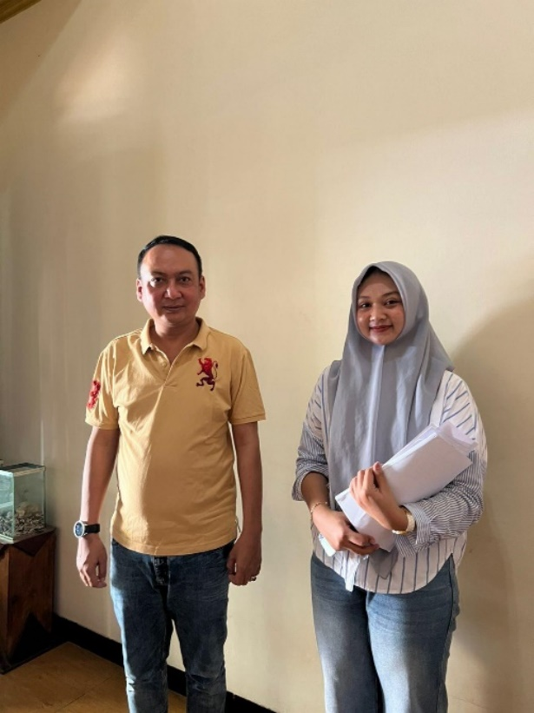

2. Ketua Harian Partai Golongan Karya Kabupaten Brebes

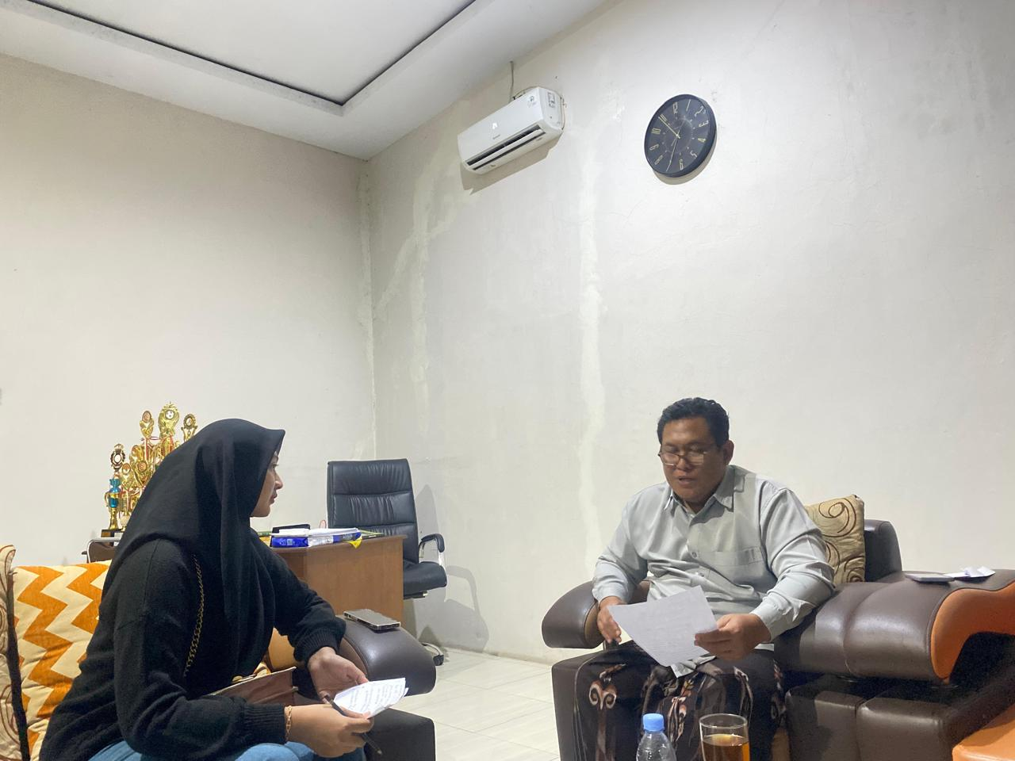

3. Ketua KPU Kabupaten Brebes

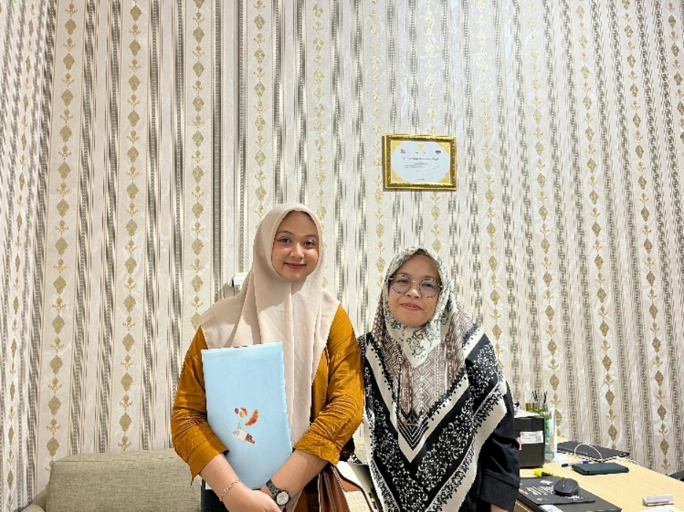

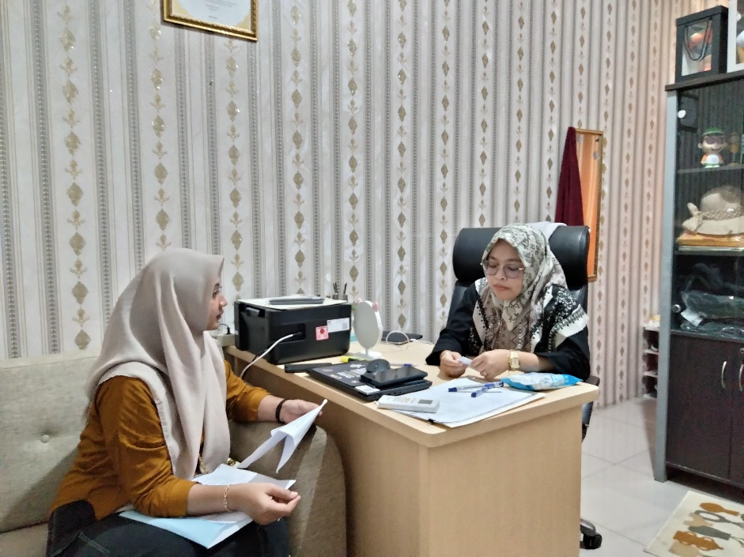

4. Anggota BAWASLU Kabupaten Brebes

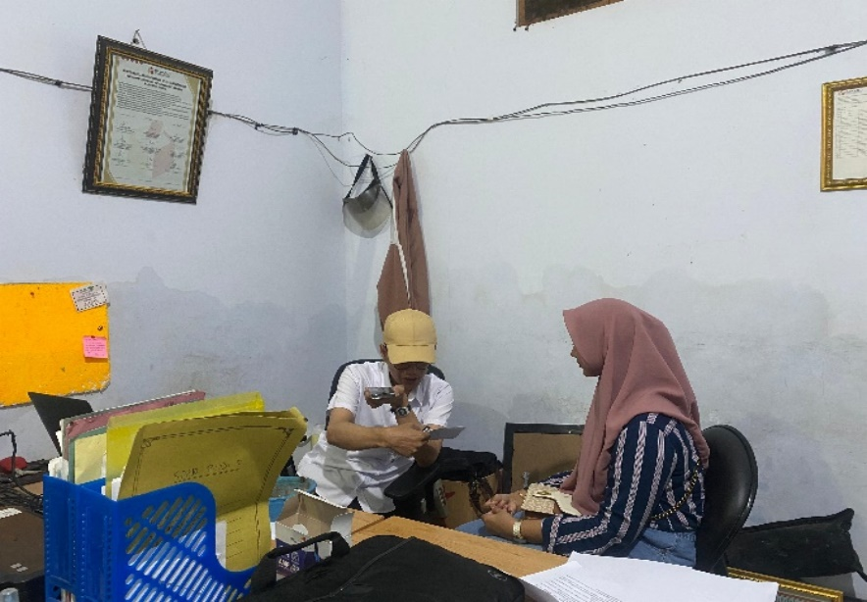

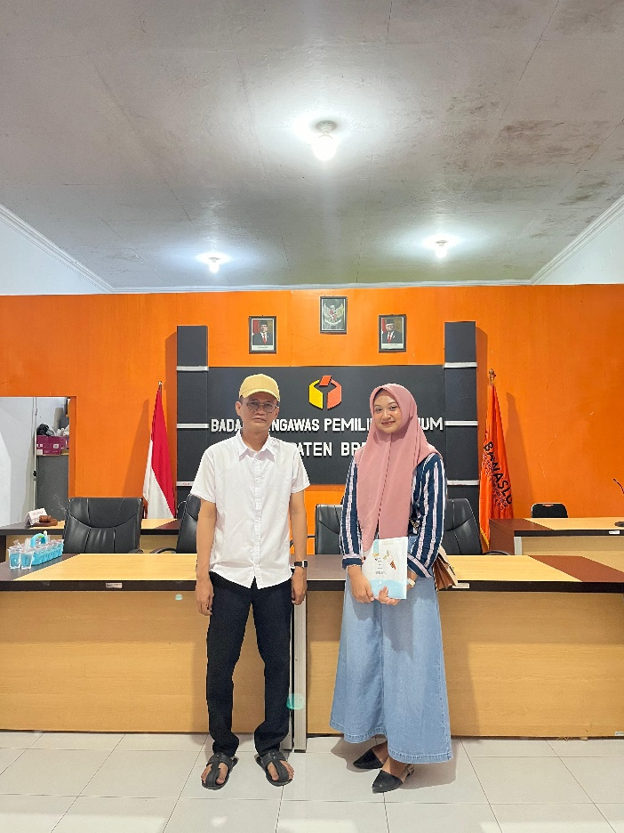

5. Pengamat Politik Di Kapubaten Brebes

